中国新闻奖新闻漫画参评作品推荐表

标题 |  | 【漫话大运】“蝶后”张雨霏与观众“爱心”互动 |  |  | 作品类别 |  |  | 新闻漫画 单幅 类  (单幅/组画(长图)/动画/国际传播)
作者 |  | 程嘉馨 |  |  | 编辑 |  |  | 杨杰 邹辉 徐杨祎
原创单位 |  | 中国新闻社 |  |  | 刊播日期 |  |  | 2023年 8月 4日
所配合的  文字报道的标题 |  | 注：仅供配合文字报道的作品填报 |  |  | 刊发版面  (发布端/账号/版次 ) |  |  | 中国新闻网
新媒体  作品网址 |  | http://www.chinanews.com.cn/tp/hd2011/2023/08-04/1074597.shtml
（采编过程）  作品简介 | 第31届世界大学生夏季运动会期间，中国新闻社策划“漫话大运”栏目，用漫画形式讲述大运会赛场的珍贵瞬间。  从世锦赛赛场直接转战成都大运会泳池的张雨霏，被业界称作“蝶后”，是大运赛场最耀眼的存在之一。张雨霏也成为“漫话大运”栏目重点关注的对象。为了寻找到最能反映人物特色的精彩瞬间，作者一直保持对游泳比赛的关注，加强与前方摄影、视频记者的沟通。  2023年8月2日晚，张雨霏在女子50米蝶泳项目夺冠后向观众“比心”，以回应大家的热情。作者与前方记者及时沟通，结合前方记者拍摄的照片和视频素材，决定采用分块构图的方式，将张雨霏夺冠领奖时手拿大运会吉祥物“蓉宝”的画面和赛后向观众比心画面相结合，既展现了成都大运会的特色，又传递了张雨霏待人接物的“暖心”和真诚，更全面地表达了新闻内容。在进行人物绘制时，作者抓住张雨霏的形象特点，定格她比心瞬间的动作，让“暖心”瞬间以漫画的形式生动展现。在场景绘制上也做到了对现场场景的还原，并通过冷色调和虚化的处理，让主体人物形象在画面里更突出、更饱满。
社  会  效  果 | 该幅漫画先后发布在中国新闻网官方网站、客户端和官方微博，累计阅读量近百万次，引发网友互动讨论。网友在微博评论里为张雨霏点赞，也对这种新颖的表现形式给予了好评。该幅作品同时被腾讯网、凤凰网等网站转载，取得了良好的社会效果。
推  荐  理  由 | 该幅漫画用简洁流畅的线条和丰富的色彩进行绘制，展现了张雨霏与观众“暖心”互动的场景和成都大运会的特色。该漫画细节刻画比较到位，人物造型表现准确，表现形式新颖，新闻性、趣味性强，体现出作者较强的观察力，传播效果良好。同意推荐。  签名：  （盖单位公章）  2024年 月 日
初  评  评  语 | 中国新闻奖新闻漫画初评委员会在本栏内填报评语及推荐理由。由初评委员会主任签名确认并加盖初评单位公章。  签名：  （盖单位公章）  2024年 月 日
联系人 |  |  |  | 手机
电话 |  |  |  | 电子邮箱
地址 |  |  |  |  |  |  | 邮编
以下仅供自荐作品填写
获奖项名称等级
推荐人 |  |  | 单位及职称 |  |  |  | 手机
推荐人 |  |  | 单位及职称 |  |  |  | 手机
此表可从中国记协网www.zgjx.cn下载。

【漫话大运】“蝶后”张雨霏与观众“爱心”互动
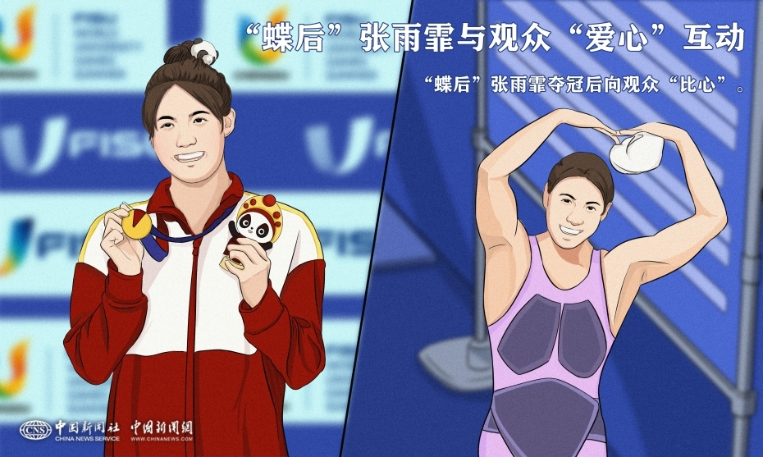
8月2日晚，“蝶后”张雨霏在女子50米蝶泳项目夺冠后，向观众“比心”。

